Прайс 2017 г. На оборудование по программе Доступная Среда от компании The Fantastic World Snoezelen
Контакты: Тел. 8(495)64-097-64; 8(495)760-82-86 Email: 2016120@mail.ru сайт Obektivcentr.ru адрес: РФ, г. Москва, ул. Кетчерская, 7

ДОСТУПНАЯ СРЕДА

Оборудование для Инвалидов
- Сенсорная интеграция (утяжеленные одеяла, подушки, «Яйцо Совы»)
- Адаптированные наборы для особенных детей
- «Аутизм»
- «ДЦП»
- «СДВГ»
- «Стимуляция»
- Модульная мебель для Инвалидов

Стимуляция и диагностика:
- Майнд-приборы
- Игры, управляемые мыслью
- Приборы управления снами

Для детей с нарушением зрения и слуха
- Образовательные и игровые наборы и игрушки для слабовидящих
- Образовательные, обучающие игры и игрушки для слабослышащих

Оборудование для детей с ОВЗ
- Логопедия, коммуникативное, эиоциональное развитие и другое

Оборудование для ЛФК
- Оборудование для ЛФК и реабилитации
- Тренажеры

Массажное оборудование
- Массажные кресла
- Средства для массажа

*- Внешний вид и Конкретные показатели (КП) изделий Производитель вправе изменять без предварительного уведомления. Изменения КП длины/ширины/высоты не влияют на технические качества продуктов и могут быть изменены в случае их улучшения

ДОСТУПНАЯ СРЕДА
Оборудование для Инвалидов
Сенсорная интеграция (утяжеленные одеяла, подушки, «Яйцо Совы»)
285 | Тяжелое одеяло (нерегулируемое по весу)  Одеяло изготовлено из мягкой х/б ткани, состоящей из сотни прошитых кармашков, которые заполнены гипоаллергенными полимерными шариками. Показания: Агрессивное поведение; Аутизм; Бессонница и беспокойный сон; Болезнь Паркинсона; Деменция; ДЦП; Мании и Психозы; Напряженность и стресс; Фобии; Паранойи; Шизофрения; Синдром Дауна; СДВГ; Эпилепсия.  85х125 см, 3,3 кг; Объем: 0,008 куб.м./115х145 см, 5,2 кг; Объем: 0,008 куб.м./125х175 см, 7 кг; Объем: 0,008 куб.м. /140х200 см, 9,7 кг; Объем: 0,008 куб.м. /200х200 см, 14 кг; 0,008 куб.м.  Тех. хар-ки: -; t - от +1 до +30 и допустимой влажности 40-60 %; Состав: Полимерные гранулы, х/б  Страна-Производитель: Россия т.м. The Fantastic World Snoezelen  Назначение: Релаксация, Сенсорика, Аутизм, ДЦП, СДВГ, ПОДА | 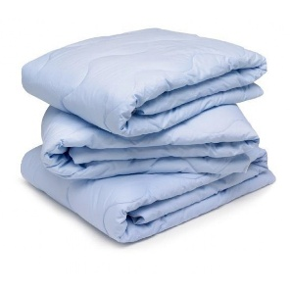 | 5 878/85*125 см  7 568/115*145 см  10 502/140*200 см  12 664/200*200 см
421 | Пододеяльник (внешний чехол) для тяжелого одеяла  Специализированный пододеяльник-чехол для утяжеленного одеяла позволяет держать форму одеяла, в отличие от стандартных чехлов-пододеяльников.  Мини, 85х125 см, / 115х145 см/ 125х175 см/ 140х200 см/ 200х200 см, Тех. хар-ки: -; t - от +1 до +30 и допустимой влажности 40-60 %; Состав: Хлопок  Страна-Производитель: Россия т.м. The Fantastic World Snoezelen | 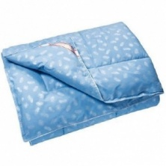 | 2 000/85*125 см  2 126/115*145 см  2 900/140*200 см  4 100/200*200 см
287 | Утяжеленный плед  Утяжеленный плед из мягкого флиса показан: при тревожных расстройствах; аутизме; при нарушениях сенсорной интеграции; при Гиперактивности.  60*130 см, 3 кг; Объем: 0,008 куб.м.; 150*70 см, 5 кг; Объем: 0,008 куб.м.  Тех. хар-ки: -; t - от +1 до +30 и допустимой влажности 40-60 %; Состав: Полимерные гранулы, хлопок, флис  Страна-Производитель: Россия т.м. The Fantastic World Snoezelen  Назначение: Релаксация, Сенсорика, Аутизм, ДЦП, СДВГ, ПОДА |  | 6 500/60*130 см  7 800/150*70 см
288 | Утяжеленная подушка  Подушка предназначена для непоседливых и гиперактивных детей. Подушка помогает «приземлить» ребенка, успокоить его ЦНС, снять излишнюю возбудимость и сосредоточить на необходимой работе. Подушка изготовлена из мягкого приятного на ощупь флиса с удобными кармашками, в которые можно спрятать неспокойные руки  Детский 30*50 см, 2 кг; Объем: 0,045 куб.м.; Взрослый 40*60 см, 3,5 кг; Объем: 0,096 куб.м.  Тех. хар-ки: -; t - от +1 до +30 и допустимой влажности 40-60 %; Состав: Полимерные гранулы, флис  Страна-Производитель: Россия т.м. The Fantastic World Snoezelen Назначение: Сенсорика, Аутизм, ДЦП, СДВГ | 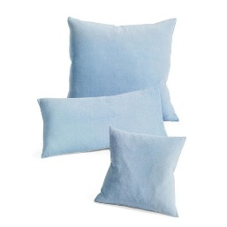 | 3 300/30*50 см  4 100/40*60 см
451 | Яйцо Совы  Яйцо Совы предназначен для стимуляции сенсорных чувств и вестибулярного аппарата ребенка через прикосновения и ощущения, когда он находится внутри. Так же, яйцо поможет гиперактивным детям успокоиться и оказаться в ощущении полной безопасности, как в утробе матери. В яйце Совы можно кувыркаться, кататься и прятаться.  XS (0-5 лет) D – 89 см; 0,235 кг; Объем: 0,0002/ S (6-8 лет) D – 103 см; 0,238 кг; Объем: 0,0002/ M (9-11 лет) D – 115 см; 0,243 кг; Объем: 0,0002/ L (от 12 и старше) D – 124 см; 0,245 кг; Объем: 0,0002  Тех. хар-ки: -; t - от +1 до +30 и допустимой влажности 40-60 %; Состав: х/б, СИНТЕПОН  Страна-Производитель: Россия т.м. The Fantastic World Snoezelen Назначение: Релаксация, Сенсорика, Аутизм, ДЦП, СДВГ, ПОДА | 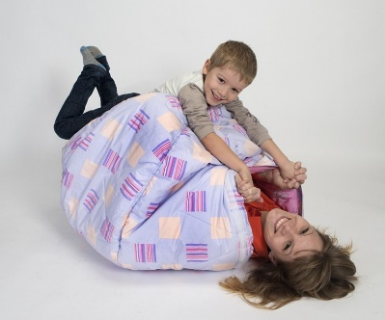 | 6 700/d-89  7 500/d-103  8 650/d-115  9 750/d124
Адаптированные наборы для особенных детей («Аутизм», «ДЦП», «СДВГ», «Стимуляция»)
277 | Набор № 1 «Аутизм»  Набор включает в себя все необходимое для работы с особенными детками.  Набор музыкальных игрушек на развитие хватательного рефлекса и причинно-следственных связей (бубенцы – 2 шт., трещотки – 2 шт., хватательные погремушки – 2 шт., стучалки – 2 шт., маракасы – 2 шт., заводные игрушки-зверушки); Развитие причинно-следственных связей (логический лабиринт – 2 шт., шнуровки – 2 шт., магнитный конструктор – 2 набора, стучалки – 2 набора, серпантинки настольные – 2 набора, кубики строительные – 2 набора); Сидение-подушка – 2 шт. (Сидение-подушка для педагога: в виде круглой таблетки диаметром 100 см, высотой 30 см, с наполнителем гранула пенополистирола, внешний чехол – Экокожа; Сидение-подушка для малыша: в виде цветка с разноцветными лепестками и листочками (d- 50 см, H-30 см); Массажер-хомут на пульте управления для снятия напряжения и восстановления кровообращения с функцией прогрева мышц; Говорящие книги: 3 книги: захватывающие сказки и обучающие; Развитие ослабленного зрения: светомузыкальные, игрушки, со световым и звуковым эффектом (в виде зверят в кол-ве 3 шт. в наборе); Игрушки-повторюшки: 2 мягкие игрушки-повторюшки, которые развеселят, заинтересуют малыша, а так же, позволят развить речь и слух; Утяжеленный плед для аутиста (60*130 см, 3 кг); Корзина для хранения игрушек Параметры набора: По запросу; Тех. хар-ки: -; t - от +1 до +30 и допустимой влажности 40-60 %; Состав: Фанера, Пластик, Oxford, Экокожа, Флис Страна-Производитель: Россия, Китай, Швеция, Франция | 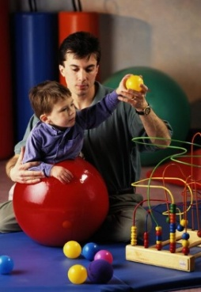  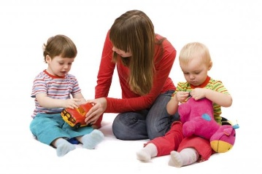 | 64 600
278 | Набор № 2 «ДЦП»  Набор включает в себя все необходимое для деток, имеющих диагноз «ДЦП».  Для расслабления мышц и нормализации кровообращения: Массажеры в кол-ве 2 шт.: массажер-хомут для шейно-воротниковой зоны и массажер для головы; Для стимуляции психологического здоровья, снятия напряжения и улучшения работы головного мозга: улучшенная версия прибора ТММ «Мираж» (Лингвостим); Для развития моторики: серпантинки настольные – 2 шт., рамки-вкладыши – 4 шт., магнитный конструктор настольный, кубики строительные – 2 набора; Тактильное развитие: Планшет «Замочки», набор с тактильными ладошками, развивающий мягкий модуль «Эмоции»; Для развития речи: Мягкие игрушки-повторюшки – 2 шт., говорящая книга «Азбука», набор звуковых плакатов (3 шт.); Для развития речи: игрушки со звуковым и световым эффектом, набор книг-3 шт. (сказки, загадки, обучение); Интеллектуальное развитие: детский обучающий планшет, счетный материал, набор кубиков из трех тематических групп: азбука, математика, адаптация к реальной жизни; Утяжеленный плед (125*175 см, 9 кг); Утяжеленная подушка (30*50 см, 2 кг); Адаптированный мягкий модуль для подопечного (с ДЦП); Сидение-подушка для педагога: d -100 см, высотой 30 см, с наполнителем гранула пенополистирола, внешний чехол – Экокожа; Параметры набора: По запросу; Тех. хар-ки: -; t - от +1 до +30 и допустимой влажности 40-60 %; Состав: Фанера, Пластик, Oxford, Экокожа, Флис Страна-Производитель: Россия, Китай, Швеция, Франция | 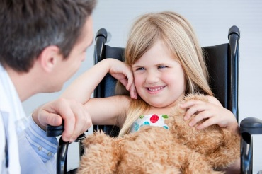  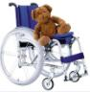 | 104 100
279 | Набор № 3 «СДВГ»  Набор включает в себя все необходимое для работы с детьми с «СДВГ»  Развитие чуткости и доброты: игрушки-мягкие интерактивные зверюшки, о которых необходимо заботиться: покормить, приласкать, уложить вовремя спать – 2 шт., Для адаптации к реальной жизни и сюжетно-ролевых игр: Пеленальный столик (Набор представляет собой стойку с пеленальным столиком, с ванночкой и стульчиком для купания, полочки для хранения мелочей, и чемоданчик с бутылочками, вешалками, горшок. Пупсик в комплекте) и Уголок доктора (Имитация стола доктора. В наборе 23 предмета с имитацией пластырей, шприцов, ножниц, таблеток, мазей, очков и т.д.); Развитие коммуникативных навыков: говорящие иллюстрированные добрые книжки (3 шт.), Методические рекомендации по работе с гиперактивными детьми (на Flash); Развитие речи и фонематического слуха: игрушки-повторюшки – 2 шт., обучающие говорящие книги (3 шт.); Развитие памяти и внимательности: мягкие кубики с заменимыми элементами (на липучках), обучающие карточки различных тематик (15 наборов) Обучение письму и развитие координации движения, собранности: комплект методических пособий по обучению письму (15 брошюр), игра для развития координации и меткости; Релаксационное кресло для расслабления и терапевтическая подушка; Утяжеленный плед (125*175 см, 9 кг); Утяжеленная подушка (30*50 см, 2 кг); Сидение-подушка для педагога: d -100 см, высотой 30 см, с наполнителем гранула пенополистирола, внешний чехол – Экокожа Параметры набора: По запросу; Тех. хар-ки: -; t - от +1 до +30 и допустимой влажности 40-60 %;Состав: Фанера, Пластик, Oxford, Экокожа, Флис; Страна-Производитель: Россия, Китай, Швеция, Франция | 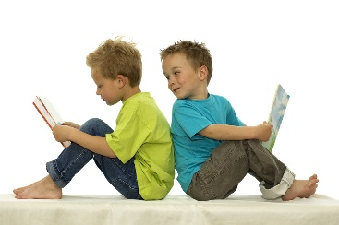 | 96 100
280 | Набор № 4 «Стимуляция»  Набор включает в себя все необходимое для стимуляции сенсорной системы человека  Развитие слуха: Светозвуковая музыкальная установка с пультом Д/У; звуковые книги (2 шт.), игрушки-повторюшки и со звуковым эффектом (3 игрушки); Развитие речи: Мягкая Азбука-мат в виде книги для изучения букв и составления слов; кубики с цифрами, кубики с различными предметами и животными; Развитие Моторики: Набор Монтессори из 13 даров Фребеля; Развитие тактильных ощущений: 6 ладошек на деревянном основании с разными фактурами; мягкая секционная полусфера с цифрами, буквами, временами года, липучками, застежками, молнией (все элементы – съемные); Развитие зрения: Фибероптическое волокно в мягком модуле длиной 200см (100 шт. волокон); Игрушки со световым эффектом (3 шт. в наборе); Стимуляция обоняния: Установка для ароматерапии с набором масел (10 шт.); Развитие памяти: Разноцветные мешочки с различной фактурой предметов, форм и размеров (12 мешочков, 24 предмета); Активизация творческих способностей: картины-раскраски по номерам (3-8 лет) (2 шт.); конструкторы моделей (3 набора); плетение браслетов (2 набора.); шнуровки (4 набора различной тематики)  Параметры набора: По запросу; Тех. хар-ки: -; t - от +1 до +30 и допустимой влажности 40-60 %; Состав: ДСП, Пластик, Экокожа, поролон  Страна-Производитель: Россия, Китай, Швеция, Франция | 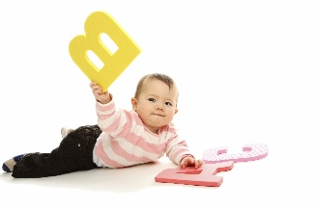  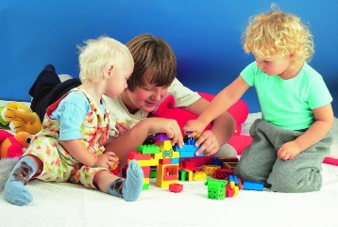 | 110 900
Модульная мебель для Инвалидов
М1 | Модульный набор № 1  Используется для людей с ограниченными возможностями, с нарушениями опорно-двигательного аппарата и с диагнозом ДЦП  Все части скрепляются между собой и состоят из плотного каркасного поролона. Внешний чехол изготовлен из гипоаллергенной ЭКОкожи.  Состав набора и размеры: Мат напольный L120*W60*H8; Опорные стенки (2 шт.): L120*H52; валик под голову L43*W20*H13; модуль для ножек L29*H8*W18/9 (трапеция); липучкид/фиксации роста подопечного; фиксаторы тела подопечного (в см)  Страна-Производитель: Россия; т.м. The Fantastic World Snoezelen | 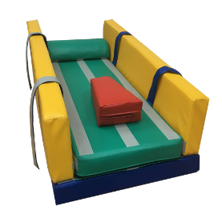 | 16 000
М2 | Модульный набор № 2  Используется для людей с ограниченными возможностями, с нарушениями опорно-двигательного аппарата и с диагнозом ДЦП  Все части скрепляются между собой и состоят из плотного каркасного поролона. Внешний чехол изготовлен из гипоаллергенной ЭКОкожи. Цветовая гамма на усмотрение производителя или под заказ  Состав набора и размеры: Мат напольный L60*W60*H8; модуль под голову L40*W40*H8; валик для ножек L60*H20*W30); липучкид/фиксации роста подопечного  Страна-Производитель: Россия; т.м. The Fantastic World Snoezelen | 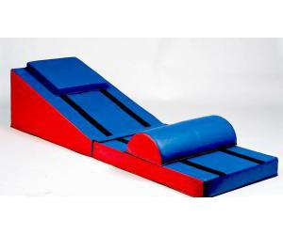 | 14 800
Стимуляция и диагностика
Майнд-приборы
L10 | LightWeave  Яркость плавно изменяется с программируемой амплитудой вокруг некого среднего значения (которое тоже может изменяться по ходу сессии). Это позволяет добиться более мягкой, более приятной для глаз стимуляции. 50 встроенных программ – расслабление, медитация, сон, обучение, подзарядка, творчество, развлечения, программы специального назначения, из которых 35 - с новой технологией LightWeave; Звуковые возможности сигнала; Синусоидальный вид звукового и светового сигналов, что дает мягкую стимуляцию строго на заданной частоте; Энергосбережение; Установка времени сессии; Пауза во время сессии; Мягкое начало и окончание сессии  - В комплекте: стереошнур для подключения внешнего музыкального источника, очки, наушники, батарейки.  Страна-Разработчик: США т.м. - Назначение: Диагностика и стимуляция | 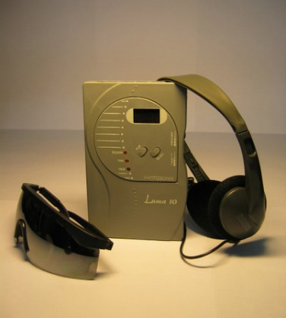 | 13 340
IP17 | Rest-2017 (Улучшенная версия ТММ «Мираж»)  Современная версия прибора ТММ «Мираж» (Лингвостим), которая имеет 8 основных программ на: расслабление, медитацию, сон, обучение, энергетическую подзарядку, развитие творческих способностей и визуализацию, отдых и развлечения + 10 дыхательных сессий. Каждая программа заключает в себе ряд подсессий для решения той или иной задачи: от легкого расслабления до глубокого сна (сессия «расслабление», к примеру).  В комплекте: стереошнур для подключения внешнего музыкального источника, очки, высококачественные наушники, кабель для подключения к компьютеру, 4 АА батарейки  Страна-Разработчик: Россия т.м. - Назначение: Диагностика и стимуляция | 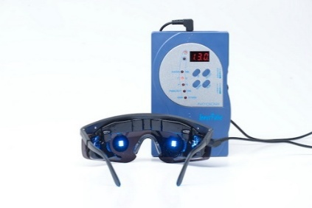 | 16 675
MS1 | Rest and Mind  Данный прибор – разработка выдающегося доктора Нейро Лингвистического Программирования – Бэндлера. Прибор позволяет достичь как глубокой релаксации, так и стимуляции ментальных функций. Основные задачи и эффекты прибора: Ясное мышление; Улучшение сна; Улучшение концентрации и сосредоточенности; Улучшение краткосрочной памяти; Расширение творческих способностей; Повышение бодрости и энергичности; Улучшение ориентации в пространстве; Улучшение долгосрочной памяти; Появление способности оставаться спокойными и сосредоточенными в стрессовых ситуациях  В комплекте: Микропроцессорное программируемое устройство, высококачественные наушники, многофункциональные очки с двенадцатью светодиодами кристально-белого цвета и очки с синими светодиодами, сумка для переноски, четыре AAA батарейки, соединительный стереошнур, USB кабель  Страна-Разработчик: Россия т.м. - Назначение: Диагностика и стимуляция | 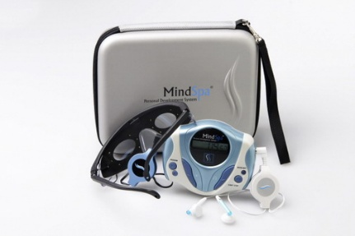 | 21 200
Игры, управляемые мыслью
MP1 | Управление играми мыслями «MindPlay»  Данный прибор основан на принципе применения биологической обратной связи. На пальцы одевается датчик, который передает информацию на прибор биологической обратной связи, а затем выводит ее на экран компьютера. Видя и слыша свое состояние, Вы можете  начать управлять им.  Основные цели прибора:  - быстрый и эффективный переход между состояниями глубокой релаксации и максимальной физической и ментальной сосредоточенности и обратно  - "тонкая настройка" способности максимальной концентрации внимания  - оставаться невозмутимыми в крайне стрессовых и затруднительных ситуациях.  - достижения непрерывного состояния кристальной ясности сознания.  В комплекте: прибор «MindPlay»; датчик биологической обратной связи; шнур Usb; флеш-карта Usb; 2 шт батареи АА  Россия | 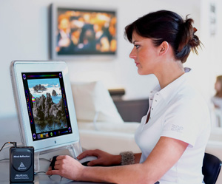 | 23 000
Приборы Управления снами
D-1 | Прибор управления снами «Dream»  Данный прибор, который позволяет управлять сном представляет из себя мягкую маску для сна со встроенным датчиком на движение глаза и включает световой сигнал, который служит подсказкой о начале сна. Прибор подает мягкие световые и звуковые сигналы. Главная идея прибора состоит в том, что подсказки даются в нужное время, когда вы видите сон.  «Dream» имеет три встроенных режима для людей, имеющих легкий, средний или крепкий сон. Все параметры гибко настраиваются так, чтобы подсказка мягко проникала в сон и не будила вас. Мягкое осознание того, что Вы находитесь во сне позволит управлять им!  Страна-Разработчик: Россия т.м. - Назначение: Диагностика и стимуляция | 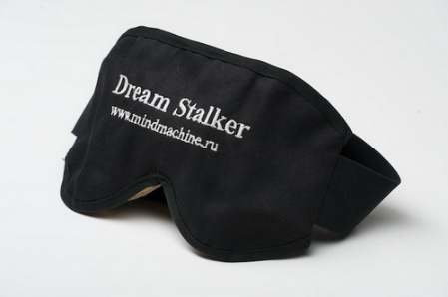 | 9 500
D-2 | Прибор управления снами «DreamPRO»  Расширенная версия прибора «Dream». Основные отличия: Запись на встроенный микрофон собственных голосовых сообщений; Автоматически включающийся диктофон с голосовыми инструкциями для записи своих сновидений; Автоматическое (во время работы таймера засыпания) воспроизведение высококачественных файлов MP3 с записями шума природы, легкой музыки и т.п. для релаксации и улучшения засыпания, с возможностью выбора (из меню прибора) нужной директории с файлами для воспроизведения; Вибрация, используемая в качестве подсказок во время сновидения дополнительно к световым и звуковым сигналам пробуждения; наличие наушников и карты памяти microSD ёмкостью до 2GB; Встроенный динамик; Возможность копирования на карту памяти microSD  Страна-Разработчик: Россия т.м. - Назначение: Диагностика и стимуляция | 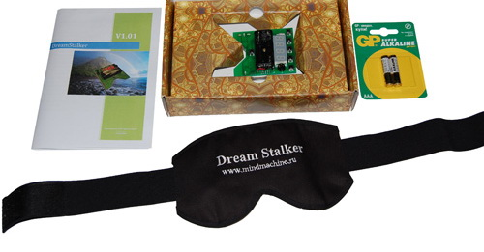 | 12 800
К-12 | Комплекс аудиопрограмм для работы со сновидениями  К каждой программе на диске есть инструкция.  Формат диска - mp3. Проигрывается на DVD-плеере и компьютере.  В состав диска входят 20 отдельных программ (дисков):  • Аудиостимуляция осознанных сновидений  • Выделение 3-ех астральных тел  • Музыка для путешествий вне тела  • Психоактивный дождь  • Сон  • В осознанное сновидение через транс  • Генератор сна  • Практики для осознанного сновидения  • Решение проблем во сне  • Сон под шум дождя  • Исцеляющий сон  • Программирование сновидений  • Самопрограммирование на успех  • Тропинка в сон  • Курс осознанного Сновидения  • Прорыв в творчество*  • Симфония мозга*  • Ускоренное восстановление во сне  Страна-Разработчик: Россия т.м. - Назначение: Диагностика и стимуляция | 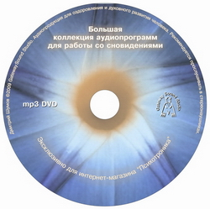 | 3 400
Для детей с нарушением зрения и слуха
Обучающие, игровые наборы и игрушки для слабовидящих
 | Игровой набор для слабовидящих  Набор поставляется с удобной красочной корзинкой для переноски и хранения предметов комплекта. В комплект входит 20 предметов: 1. Песок для лепки в боксе (в комплекте песочница: высота 10 см, ширина 30 см, длина 40 см и 3 формочки); 2. Пластилиновые разноцветные палочки для рисования; 3. Складная сюжетная корзина для игрушек; 4. Светодиодный аромадиффузер для развития зрения и обоняния; 5. Набор специализированных масел (10 шт.) для светового аромадиффузера; 6. Логический барабанчик-Сортер для развития зрения, слуха, моторики, логики; 7. Светомузыкальная игрушка-погремушка; 8. Набор из 12 светозвуковых массажных мячей; 9. Набор из 12 светозвуковых массажных мячей «Эмоции»; 10. Набор из трех тематических калейдоскопов (световые и звуковые эффекты); 11. Сенсорная звуковая игрушка-повторюшка;  12. Светомузыкальный ночник-проектор сюжетный для развития воображения, слухового, визуального, эмоционального восприятия, мелкой моторики, координации движений; 13. Светодиодный космический шар (Динамическое вращение цветных рисунков создает яркий праздничный эффект даже в слабо затемненных помещениях. При наличии дымовой завесы не только стены, но и все пространство рассекается сотнями космических лучей); 14. Сенсорный магический шар волшебной мудрости (Молнии внутри стеклянной колбы завораживают, привлекают внимание, тренируют зрение и восхищают. Необходимо просто коснуться волшебного шара и цветные волны разрядов потянутся к руке. Абсолютно безопасен!) 15. Волшебный фонтанчик светящийся (34 см) (оптоволоконный); 16. Проектор беспроводной «Радуга»; 17. Светозвуковой проектор с таймером «Веселая полянка»; 18. Умный кубик (30*30*30 см) позволяет развивать не только зрение, но и логику, моторику, тактильные ощущения (на каждой стороне кубика расположены различные элементы: красочные шнуровки, липучки, декоративные элементы и прочее); 19. Набор из трех тематических магнитных театров по мотивам русских сказок (каждый театр представляет собой поле и определённое количество мягких персонажей сказки на магнитах; текст сказки в комплекте); 20. Светозвуковой паровозик «Из Ромашкова» (с функции изучения цифр с помощью имитации телефонного циферблата, имеет объемные вкладные буквы и цифры «Сортер»)  Страна производитель: Россия, Китай, Италия, Финляндия для т.м. The Fantastic World Snoezelen  *-Внешний вид и размеры изделий могут быть изменены без предварительного уведомления исключительно с целю улучшения качества и характеристик поставляемых товаров | 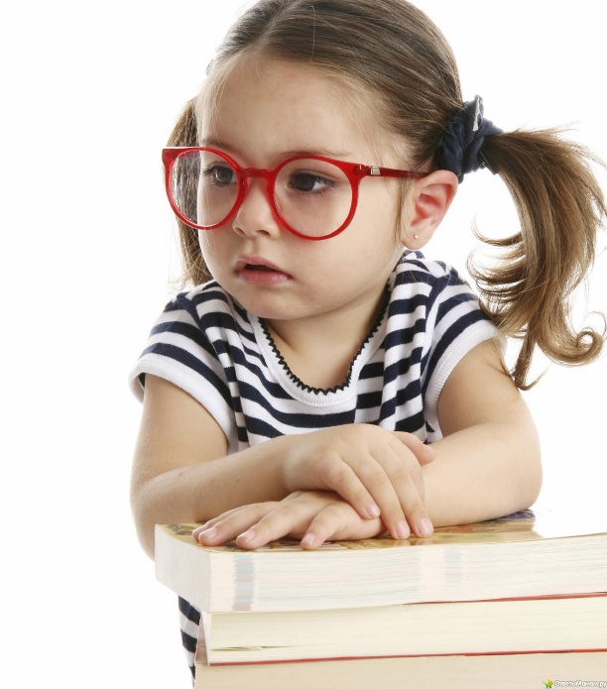  Фото предметов набора доступны по ссылке: https://obektivcentr.ru/catalog/dlya_detey_s_narusheniem_zreniya/obrazovatelnye_igrovye_nabory_i_igrushki/891/ | 42 000
 | Светящийся набор для слабовидящих  Набор поставляется с удобной красочной корзинкой для переноски и хранения предметов комплекта. В комплект входит 20 предметов: 1. Лайтбокс (Световой настольный модуль) размером 60*60*15 см; 2. Столик для установки Лайтбокса (высота 60 см); 3. Разноцветный неоновый песок для рисования на Лайтбоксе 4. Складная сюжетная корзина для игрушек;5. Светящийся «Космический» песок для лепки в боксе (3,1 кг); 6. Светящийся пластилин в наборе (5 комплектов по 5 разных цветов); 7. Светящийся (светодиодный конструктор) состоит из: 32-х элементов со светодиодами, 244-х деталей, 3D-световой панели, инструкции по сборке. Инструкция поможет ребенку создать 30 различных построек: триумфальную арку, египетские пирамиды, Стоун Хендж, Лондонский мост и др. Большую реалистичность архитектурным сооружениям придают элементы со светодиодами. В темноте они выглядят особо эффектно, переливаясь разными огоньками. 8. Светящаяся мягкая игрушка; 9. Светомузыкальный паровозик с обучающими элементами; 10. Светомузыкальная переливающаяся мягкая игрушка; 11. Светозвуковой фотоаппарат с картинками животных; 12. Набор «Морские обитатели», светящийся в темноте; 13. Светящиеся мячики «Кроки»; 14. Набор кораллов, светящихся в темноте; 15. Набор светящихся красок грим (гипоаллергенные!); 16. Светодиодный космический шар (Динамическое вращение цветных рисунков создает яркий праздничный эффект даже в слабо затемненных помещениях. При наличии дымовой завесы не только стены, но и все пространство рассекается сотнями космических лучей); 17. Сенсорный магический шар волшебной мудрости (Молнии внутри стеклянной колбы завораживают, привлекают внимание, тренируют зрение и восхищают. Необходимо просто коснуться волшебного шара и цветные волны разрядов потянутся к руке. Абсолютно безопасен!); 18. Проектор беспроводной «Радуга»; 19. Волшебный фонтанчик светящийся (34 см) (оптоволоконный); 20. Светящийся домик – соляной светильник: Соляной светильник изготовлен из артёмовской соли — самой чистой в Европе. Помимо светового эффекта, изделие обладает рядом преимуществ, основными которыми являются: Очищает воздух от пыли, улучшает сон и настроение, снимает стресс, уменьшает вредное влияние электромагнитных излучений гаджетов и бытовых приборов  Страна производитель: Россия, Китай, Италия, Финляндия для т.м. The Fantastic World Snoezelen  *-Внешний вид и размеры изделий могут быть изменены без предварительного уведомления исключительно с целю улучшения качества и характеристик поставляемых товаров | Фото предметов набора доступны по ссылке:  https://obektivcentr.ru/catalog/dlya_detey_s_narusheniem_zreniya/obrazovatelnye_igrovye_nabory_i_igrushki/892/ | 52 962
 | Обучающий набор для слабовидящих  Набор поставляется с ящиком для переноски и хранения предметов комплекта. В комплект входит 15 предметов для обучения, интеллектуального развития, логического мышления, обучения буквам, цифрам, распознаванию форм: 1. Светящийся глобус: данная модель поможет ребенку в освоении основных географических знаний. Макет показывает расположение государств, столиц и крупных населённых пунктов. Названия всех объектов приведены на русском языке. Страны окрашены в разные цвета. На глобусе также отображены: экватор; параллели; меридианы; градусы; государственные границы; демаркационные линии; 2. Набор для опытов светящийся ы темноте (8 опытов); 3. Светящийся конструктор «Вентилятор»: С электронным конструктором ребёнок сможет самостоятельно собрать электронное устройство и понять, как действует электрический ток, при этом эксперименты юного учёного будут совершенно безопасными. Конструктор предназначен для сборки простой электронной схемы. Для того чтобы «Светящийся вентилятор» заработал, достаточно соединить элементы между собой с помощью специальных кнопочных креплений, как показано в инструкции, и включить переключатель. Мотор запустится, и загорятся цветные огни; 4. Светозвуковой обучающий телефон (русская озвучка, световая индикация, обучающие карточки, песенки, музыка, сказки и другое); 5. Набор светящийся для опытов «Лизун»; 6. Набор для рукоделия со светящимися элементами «Резиночки» (Резиночки для плетения, набор из 6 однотонных и 6 светящихся в темноте видов резинок по 300 шт., станок, пяльцы, крючок, крепления, 6 подвесок); 7. 3D-Азбука: уникальная 3D-азбука на магнитах. В комплект входит 33 объёмных буквы русского алфавита. Для быстрого запоминания согласные окрашены в синий цвет, гласные — в красный, а знаки «Ь» и «Ъ» — в зелёный. Каждую держат раскрашенные вручную фигурки животных, название которых начинается на соответствующую букву. С помощью магнитов ребёнок составит слова на металлической поверхности и в игровой форме выучит русский алфавит. Высота одной фигурки — 5 см. 8. «Буковки на ощупь»: набор включает в себя 33 буквы русского алфавита, изготовленных из натурального дерева. В наборе палитра для окрашивания букв; 9. Набор «Изучение формы и геометрических тел; 10. Набор обучающий мягкие объемные цифры; 11. «Цифорки на ощупь»: набор включает в себя 10 цифр, изготовленных из натурального дерева. Подходят для окрашивания красками из набора «Буковки на ощупь» 12. «Изучение объема: Набор из 43-ех деталей, разных по форме. Размеру и объему; 13. Дидактический мягкий набор геометрических фигур (на липучках); 14. Сортер «Логика» с набором цифр, геометрических фигур и сюжетных элементов; 15. Вместительный ящик для хранения предметов набора  Страна производитель: Россия, Китай, Италия, Финляндия для т.м. The Fantastic World Snoezelen  *-Внешний вид и размеры изделий могут быть изменены без предварительного уведомления исключительно с целю улучшения качества и характеристик поставляемых товаров | 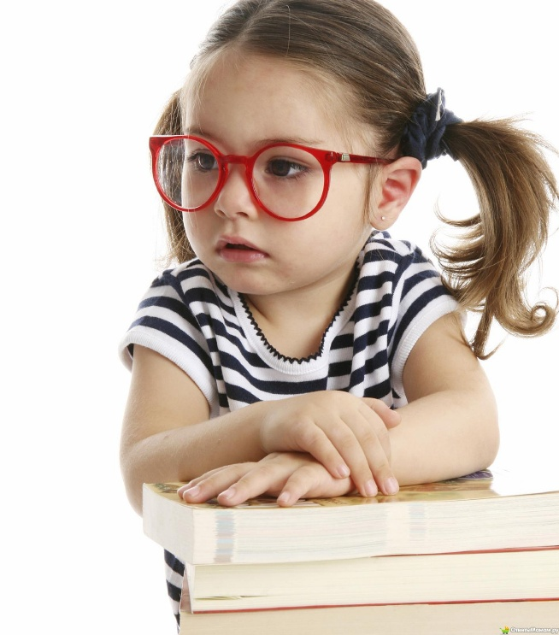  Фото предметов набора доступны по ссылке:  https://obektivcentr.ru/catalog/dlya_detey_s_narusheniem_zreniya/obrazovatelnye_igrovye_nabory_i_igrushki/893/ | 27 339
Образовательные, обучающие игры и игрушки для слабослышащих
 | Музыкальный набор для детей-инвалидов  Набор поставляется с удобной корзинкой и ящиком для переноски и хранения предметов комплекта. В комплект входит 15 предметов: 1. Барабаны Бонго — кубинский ударный инструмент, состоящий из двух соединённых между собой односторонних барабанов разного диаметра. Их нижняя сторона открыта. Инструмент держат на коленях, причём больший барабан располагают со стороны ведущей руки. Обычно на бонгах играют, ударяя по краю мембраны пальцами и ладонью. У этого инструмента более высокое звучание. Его можно приглушить, если положить свободную руку на мембрану во время удара. 2. Барабан сюжетный с ударными палочками; 3. Музыкальная вращающаяся карусель-шкатулка с игрушками; 4. Набор из трех мини-музыкальных инструментов; 5. Светозвуковая игрушечная машина с датчиком, реагирующим на прикосновения (сенсорное управление); 6. Барабанная установка с тарелкой, большими барабанами (2 шт.), малыми барабанами (2 шт.), бас-бочкой и стульчиком. В комплекте палочки и одиночная педаль; 7. Музыкальная улитка со световым эффектом; 8. Музыкальный тамбурин; 9. Шейкер с удобными ячейками для захвата игрушки пальчиками; 10. Игрушка-погремушка мягкая; 11. Интерактивная светомузыкальная игрушка; 12. Набор музыкальных игрушек "Микки": руль, телефон, брелок, Микки Маус и друзья, световые эффекты; 13. Набор из двух светозвуковых микрофонов; 14. Вместительный ящик для хранения предметов набора; 15. Вместительная сюжетная корзина для хранения и переноски предметов комплекта  Развиваемые навыки: Развитие слуховых навыков; Изучение причинно-следственных связей; Развитие зрительного внимания; Направленность действий; Развитие хватательных рефлексов; Укрепление мышц пальцев и рук; Развитие сенсорного восприятия (чувствительности); Развитие слухового восприятия; Развитие языковых навыков/фонетики  Страна производитель: Россия, Китай, Италия, Финляндия для т.м. The Fantastic World Snoezelen  *-Внешний вид и размеры изделий могут быть изменены без предварительного уведомления исключительно с целю улучшения качества и характеристик поставляемых товаров | 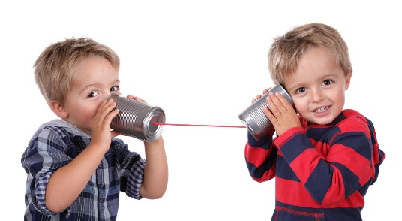  Фото предметов набора доступны по ссылке:  https://obektivcentr.ru/catalog/dlya_detey_s_narusheniem_zreniya/obrazovatelnye_obuchayushchie_igry_i_igrushki_dlya_slaboslyshashchikh/894/ | 43 290
 | Звуковые тактильные подушки «Фрукты»  В комплект входит 4 мягкие подушки, изготовленных в виде сочных и ярких фруктов из приятного на ощупь материала. Диаметр каждой подушки 40 см; высота 6 см. Подушки содержат звуковые элементы, съемный чехол. В комплект поставки входит: Подушка «Киви», Подушка «Апельсин», Подушка «Лимон», Подушка «Арбуз»  Комплект мягких развивающих подушек предназначен для сидения на полу, проведения развивающих игр на звуковое, зрительное и тактильное восприятие, декорирования и комплектации сенсорных комнат.  Страна производитель: Россия т.м. The Fantastic World Snoezelen  *-Внешний вид и размеры изделий могут быть изменены без предварительного уведомления исключительно с целю улучшения качества и характеристик поставляемых товаров | 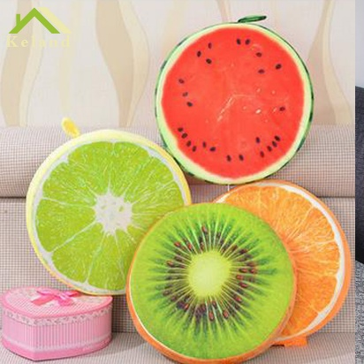 | 10 000
 | Набор для слухового восприятия  Набор поставляется с удобной корзинкой и двумя красочными комодами с выдвижными вместительными ящиками для хранения предметов комплекта. В комплект входит 30 предметов: 1. Визуальный дождь. Игра представляет собой шейкер, внутри которого мелкие перекатываются красочные бусинки. 2. Шейкеры в виде животных (3 шт.); 3. Интерактивный светомузыкальный барабан; 4. «Гусеница». Необычная игрушка, которая дает новые тактильные, звуковые и визуальные ощущения; 5. Гармошка; 6. Музыкальный куб: это мягкая интерактивная игрушка, которая развивает память, чувство ритма, внимание и слух. У кубика есть три режима: задорная музыка; ритмичная мелодия; весёлая песня. На каждой стороне кубика есть картинки с разными музыкальными инструментами: гитара, барабан, ксилофон, скрипка, труба и пианино. В зависимости от режима каждая сторона кубика играет по-своему: воспроизводиться будет тот инструмент, который окажется на верхней картинке. В песнях присутствуют простые слоги, которые имитируют звуки животных. В режиме «Ритмическая мелодия» есть три записи с хлопками — ребёнок будет без труда повторит ритм. Все режимы меняются между собой самостоятельно, когда малыш подкидывает кубик. 7. Интерактивная светозвуковая мягкая игрушка; 8. Интерактивная настольная звуковая игра «Животные»; 9. Звуковой конструктор «Транспорт»; 10. Светозвуковая труба; 11. Набор бубенцов с колокольчиками (10 шт.); 12. Игра «Звуки животных» 8 звуков! (Собачка, кошечка, курочка, лошадка, овечка и кнопочка с сюрпризом); 13. Набор из 3-ех МР3 дисков для релаксации; 14.Кольцо-набор из звуковых мячей; 15. Набор из музыкальных инструментов, выполненных в африканском стиле; 16. Музыкальный набор. Состоит из четырех деревянных яиц (при встряхивании издают звук рассыпающихся маленьких шариков), погремушки с бубенцами, набор из 4-ех звуковых мягких игрушек (пищат при нажатии); 17. «Серебряные перезвоны». Создают мелодичные приятные звуки; 18. Шары с погремушкой и мягкими элементами с удобными захватами для пальцев (2 шт.); 19. Хихикающие мячики (2 шт.); 20. Игрушка звуковая «Надувной мяч с ракеткой» (6 наборов); 20. Маракас. Маракас выполнен из дерева, издаёт интересный звук при встряхивании; 21. Интерактивная сенсорная игрушка Веселый питомец; 22. Светомузыкальная система с игрушками; 23. Детский синтезатор с микрофоном; 24. Музыкальная мягкая игрушка «Сказочник»; 25. Светомузыкальные барабаны; 26. Металлофон с сортером; 27. Светомузыкальный телефон с функцией записи голоса; 28. Корзина для игрушек; 29. Комод с выдвижными ящиками для хранения игрушек (2 комода); 30. Шейкер для звукового восприятия с разноцветными шариками внутри  Страна производитель: Россия, Китай, Италия, Финляндия для т.м. The Fantastic World Snoezelen  *-Внешний вид и размеры изделий могут быть изменены без предварительного уведомления исключительно с целю улучшения качества и характеристик поставляемых товаров | Фото предметов набора доступны по ссылке: https://obektivcentr.ru/catalog/dlya_detey_s_narusheniem_zreniya/obrazovatelnye_obuchayushchie_igry_i_igrushki_dlya_slaboslyshashchikh/896/ | 78 000
 | Набор озвученных (говорящих плакатов)  В наборе пять плакатов различной тематики: Азбука, Подводный мир, Зоопарк, Веселый оркестр и Домашние животные. Каждый плакат имеет множество обучающих и развивающих программ. Плакаты имеют сенсорное управление и работают от батареек. 1. Азбука: более 10 основных программ: учим буквы, цифры, звуки, стихи (33), загадки (43), скороговорки и считалки, музыку, сдаем экзамены с помощью помощника «Чебурашки»; 2. Подводный мир: на плакате изображены морские обитатели: осьминог, акула, дельфин, кальмар и другие. Возле каждого животного находится кнопка, нажав на которую, ребёнок сможет послушать информацию о морском обитателе и услышать, какие звуки он издаёт. 3. Зоопарк: Нажав на кнопку "Звуки", а затем на кнопку рядом с животным, дети услышат звуки животных, а при нажатии на кнопку "Информация", услышат короткий рассказ об особенностях этого животного. 4. Веселый оркестр: Звуковой плакат "Веселый оркестр" содержит информацию, звуки и изображения самых разнообразных музыкальных инструментов. Наряду с широко известными гитарой, арфой, контрабасом ребенок познакомится с ситаром, эрху, банджо. Всего 32 музыкальных инструмента. 3 режима работы: 1 режим - Изучение: Около изображения каждого инструмента есть две кнопки. При нажатии одной из них воспроизводится краткая информация о музыкальном инструменте. При нажатии другой - звук этого инструмента. 2 режим - Экзамен: При нажатии на кнопку предлагается проверить свои знания, ответив на вопросы. Дается две попытки, при отрицательном результате осуществляется переход к другому вопросу. Вопросы двух типов: показать музыкальный инструмент или определить, какой инструмент звучит. 3 режим - Синтезатор звуков: Выбираете один из предложенных инструментов (аккордеон, ксилофон, гитара, флейта, фортепиано или др.). Нажимаете на нотки-кнопки и создаете мелодию. На плакате приведены примеры игры трех песенок: Жили у бабуси, Чижик Пыжик, и Во поле береза стояла. 5. Домашние животные: 3 режима работы: 1 режим - Звуки: нажав на кнопку рядом с животным, можно услышать звуки, которые оно издаёт. 2 режим - Информация: нажав на кнопку рядом с животным, можно услышать его название и короткий рассказ об особенностях выбранного животного. 3 режим - Экзамен: можно проверить свои знания, отвечая на вопросы (показать определенное животное, узнать, чей голос звучит, узнать животное по описанию). В случае правильного ответа звучит похвала и задается следующий вопрос. Дается две попытки, при отрицательном результате задается другой вопрос.  Страна производитель: Россия, Китай, Италия, Финляндия для т.м. The Fantastic World Snoezelen  *-Внешний вид и размеры изделий могут быть изменены без предварительного уведомления исключительно с целю улучшения качества и характеристик поставляемых товаров | 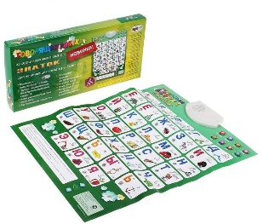  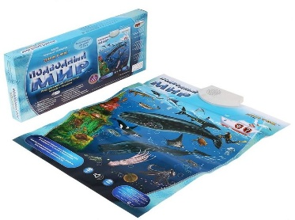  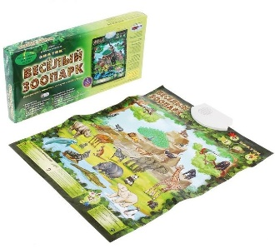  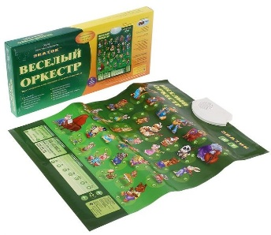  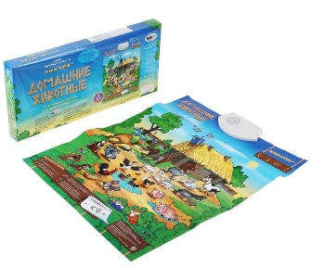 | 6 300
Оборудование для детей с ОВЗ
Логопедия, коммуникативное, эиоциональное развитие и другое
 | Сенсорно-тактильный набор  Набор для детей с особенностями развития. В комплект входят игрушки для развития сенсорно-тактильного восприятия, мелкой моторики, хватательных рефлексов, для изучения причинно-следственных связей.  Набор поставляется с красочным ящиком и двумя сюжетными корзинами для переноски и хранения предметов комплекта. В комплект входит 30 предметов: 1. Пушистая перчатка в виде зверюшек (в наборе 4 шт.); 2. «Леденец-бубен» (3 шт. в комплекте); 3. Вибро –массажер для людей с нарушениями сенсомоторного восприятия; 4. Перчатка-ловушка для мяча (2 набора из 2-ух перчаток и мяча в каждом наборе); 5. Мягкая вибрирующая игрушка; 6. Мягкая игрушка-грелка; 7. Хватательные мягкие игрушки-погремушки (в наборе 6 шт.); 8. Настольная игра «Лабиринт»; 9. Игра «Звуки животных» 8 звуков! (Собачка, кошечка, курочка, лошадка, овечка и кнопочка с сюрпризом); 10. Головоломка мягкая (на липучках) «Змейка»; 11. Учимся хозяйничать «Утюг с функцией вибрации»; 12. Ира для скульптурных работ (гипс (в наборе 6 боксов); 13. Кубик развивающий «Умные пальчики» (на кубики с каждой стороны расположены различные элементы для развития моторики и тактильных ощущений); 14. Набор текстурных полей (песок, волны, булыжники, кирпичи; соты, волны, петля, кружево);15. Набор из 12-ти массажных мячей для сенсорно-тактильного развития; 16. Сенсорная дорожка с геометрическими фигурами (может использоваться как дорожка, или как отдельные подушки). Каждая подушка имеет определенный цвет, нашитую геометрическую фигуру и наполнитель; 17. Мягкий говорящий мяч; 18. Мяч-погремушка; 19. Мягкая звуковая игрушка; 20. Деревянный массажер; 21. Игра «Курочки-несушке собрались на кормушке»; 22. Сенсорный магический шар волшебной мудрости (Молнии внутри стеклянной колбы завораживают, привлекают внимание, тренируют зрение и восхищают. Необходимо просто коснуться волшебного шара и цветные волны разрядов потянутся к руке. Абсолютно безопасен!); 23. Светящееся яйцо с игрушкой; 24. Интерактивный развивающий центр со звуком «Друзья сада»; 25. Набор продуктов для «разрезания» на липучках для знакомства с бытом; 26. Игрушка-повторюшка; 27. Световая лампа с плавно перемещающимися блестящими элементами внутри; 28. Электронный конструктор со звуковым и световым эффектом; 29. Красочный ящик для хранения предметов комплекта; 30. Две корзины для хранения игрушек и предметов комплекта  Страна производитель: Россия, Китай, Италия, Беларусь для т.м. The Fantastic World  Snoezelen *-Внешний вид и размеры изделий могут быть изменены без предварительного уведомления исключительно с целю улучшения качества и характеристик поставляемых товаров | 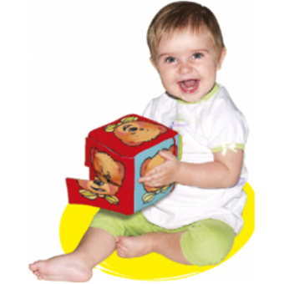  Фото предметов набора доступны по ссылке:  https://obektivcentr.ru/catalog/oborudovanie_dlya_detey_s_ovz/logopediya_kommunikativnoe_emotsionalnoe_razvitie_i_drugoe/900/ | 54 496
 | Набор «Коммуникативные навыки»  Набор для развития коммуникативных навыков для детей с особенностями развития. В комплект входят игрушки, развивающие коммуникативные навыки, а также игрушки, развивающие творческие способности ребенка.  Набор поставляется с красочным ящиком и двумя сюжетными корзинами для переноски и хранения предметов комплекта. В комплект входит 20 предметов: 1. Интегрированный кубик «Составь портрет» (на каждой из сторон необходимо составить портрет: веселье, грусть, радость и т.д. элементы съемные-на липучках); 2. Игрушка-повторюшка «Попугай»; Набор деревянных музыкальных инструментов. Набор из трех инструментов, которые выполнены в африканском стиле, издают громкие интересные звуки; 3. Набор из музыкальных инструментов, выполненных в африканском стиле; 4. Светозвуковая система «Телефон» с функцией записи голоса; 5. Набор мягких кубиков «Познаем быт»; 6. Набор бубенцов с колокольчиками (10 шт.); 7. Световая доска для рисования на пульте управления (маркеры в комплекте); 8. Обучающие карточки на разную тематику (азбука, профессии, животные, птицы, транспорт – 5 наборов); 9. Логопедическая игра «Парящий шарик» (в наборе 24 предмета); 10. Развивающие и обучающие карточки на разную тематику (3 набора); 11. Говорящий интерактивный плакат «Азбука»; 12. Говорящий интерактивный плакат «Подводный мир»; 13. Говорящий интерактивный плакат «Зоопарк»; 14. Говорящий интерактивный плакат «Веселый оркестр»; 15. Говорящий интерактивный плакат «Домашние животные»; 16. Социально-коммуникативное развитие (книга для педагога); 17. Социально-коммуникативная игра-конструктор «Падающая башня»; 18. Мольберт двухсторонний "Светофор" с большим пеналом, магнитными буквами, цифрами и мозаикой; 19. Ящик для хранения предметов комплекта; Корзины для хранения игрушек (2 шт.)  Страна производитель: Россия, Китай, Италия, Беларусь для т.м. The Fantastic World  Snoezelen *-Внешний вид и размеры изделий могут быть изменены без предварительного уведомления исключительно с целю улучшения качества и характеристик поставляемых товаров | 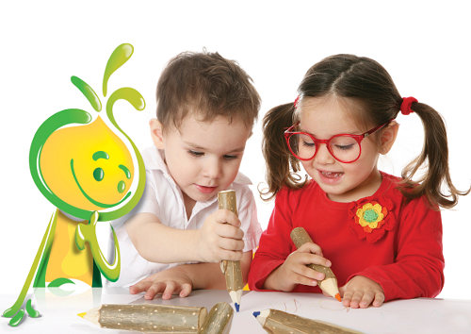  Фото предметов набора доступны по ссылке:  https://obektivcentr.ru/catalog/oborudovanie_dlya_detey_s_ovz/logopediya_kommunikativnoe_emotsionalnoe_razvitie_i_drugoe/901/ | 47 348
 | Набор логопеда  В комплект входит все необходимое для работы с подопечными. В комплекте 21 предмет для логопеда: 1. Логопедический альбом "Читать раньше, чем говорить"; 2. Логопедический альбом "Грамматика для дошкольников"; 3. Игра настольная "Развитие речи. Учимся говорить Часть 1; 4. Игра настольная "Развитие речи. Учимся говорить Часть 2; 5. Комплексные занятия по речевому, познавательному, художественно-эстетическому развитию; 6. Говорящая иллюстрированная книга «Чудеса»; 7. Набор из трех говорящих книг на различную тематику; 8. Набор из 5-ти говорящих плакатов (В наборе пять плакатов различной тематики: Азбука, Подводный мир, Зоопарк, Веселый оркестр и Домашние животные. Каждый плакат имеет множество обучающих и развивающих программ); 9. Кукольный театр с персонажами и методикой для работы с подопечными; 10. Большой набор для логопеда (300 карточек); 11. Настольная игра «Найди и прочитай» (игра с составлением слов по слогам); 12. Логопедические кубики; 13. Логопедическое лото «Говори правильно» (шипящие, свистящие буквы и буква «Л») – 4 набора  Страна производитель: Россия, Китай, Италия, Беларусь для т.м. The Fantastic World  Snoezelen *-Внешний вид и размеры изделий могут быть изменены без предварительного уведомления исключительно с целю улучшения качества и характеристик поставляемых товаров | 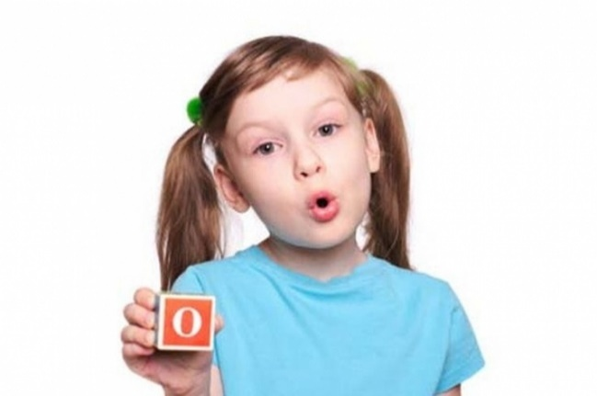  Фото предметов набора доступны по ссылке:  https://obektivcentr.ru/catalog/oborudovanie_dlya_detey_s_ovz/logopediya_kommunikativnoe_emotsionalnoe_razvitie_i_drugoe/902/ | 21 753
 | Набор Игровых пособий «Эмоции»  Набор для проведения сеансов работы с детьми для развития интеллектуального развития, логики и обучению различных эмоций и управления ими. В комплекте все самое необходимое для работы: 1. Набор Мои первые эмоции. Программа развития эмоционального интеллекта; 2. Интегрированный кубик «Составь портрет» (на каждой из сторон необходимо составить портрет: веселье, грусть, радость и т.д. элементы съемные-на липучках); 3. Набор из 6-ти рукавичек «Мальчики с эмоциями» (спокойствие; гнев; испуг; удивление; радость; печаль); 4. Набор из 6-ти рукавичек «Мальчики с эмоциями» (спокойствие; гнев; испуг; удивление; радость; печаль); 5. Набор с MEMO эмоциями; 6. Игровой набор «Разные эмоции» (игровое поле; 31 игровой элемент; 5 карт с эмоциями; 10 двусторонних фантов с заданиями; кубик; клейкая лента; правила игры); 7. Кубик – пазл «Эмоции»; 8. Обучающие карточки «Эмоции»; 9. Набор из 10-ти ярких мячиков «Эмоции»; 10. Коробка для хранения предметов комплекта  Страна производитель: Россия, Китай, Италия, Беларусь для т.м. The Fantastic World  Snoezelen *-Внешний вид и размеры изделий могут быть изменены без предварительного уведомления исключительно с целю улучшения качества и характеристик поставляемых товаров | Фото предметов набора доступны по ссылке: https://obektivcentr.ru/catalog/oborudovanie_dlya_detey_s_ovz/logopediya_kommunikativnoe_emotsionalnoe_razvitie_i_drugoe/903/ | 24 071
Оборудование для ЛФК
Оборудование для ЛФК и реабилитации
 | Комплект терапевтических элементов  Набор поставляется в мягком сюжетном рюкзачке для переноски и хранения предметов комплекта. В комплект входит 47 различных предметов для развития зрительного и тактильного восприятия: 1. Эспандер кистевой; 2. Тренажер для рук: набор из 8-ми массажных мячей различного диаметра; 3. Набор сгибаемых массажных колец из 8-ми штук; 4. Логический мяч-Сортер; 5. Мягкий говорящий мяч; 6. Набор из 12-ти игольчатых-массажных светящихся мячей; 7. Набор из 12-ти мячиков "Koosh Ball"; 8. Набор из 2-ух мягких мячей; 9. Мяч-погремушка; 10. Сюжетный рюкзачок мягкий для хранения предметов набора  Страна производитель: Россия, Китай для т.м. The Fantastic World Snoezelen *-Внешний вид и размеры изделий могут быть изменены без предварительного уведомления исключительно с целю улучшения качества и характеристик поставляемых товаров | 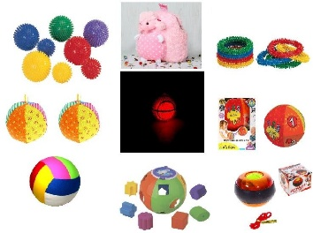  Фото предметов набора доступны по ссылке: https://obektivcentr.ru/catalog/obrazovatelnye_sistemy_oborudovanie_dlya_lfk/oborudovanie_dlya_lfk_i_reabilitatsii/898/ | 15 000
303 | Массажная кочка  Применяется для профилактики и лечения плоскостопия. Кроме того, используя полусферы для игры "ходьба по кочкам" или просто пытаясь устоять на ее бугристой поверхности можно тренировать координацию. Массаж рефлекторных зон стоп расслабляет, стимулирует кровообращение и развивает тактильную чувствительность.  Цена указана за одну шт. Размеры: d-15 см; Габариты: вес 0,65 кг; Объем упаковки: 0,003 куб.м.  Тех. хар-ки: -; t - от +1 до +30 и допустимой влажности 40-60 %; Состав: Мягкий полиуретан  Страна-Производитель: Россия | 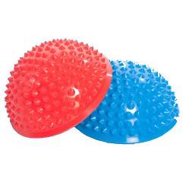 | 2 000
304 | Массажные следочки  Рабочая поверхность коврика покрыта шипами разной высоты и напоминает массажную щетку. Геометрические размеры и формы массажных элементов позволяют достичь оптимального массажного эффекта стоп  Размеры: один следочек 30*20*1,5 см; Габариты: вес 0,3 кг; Объем упаковки: 0,003 куб.м.  Тех. хар-ки: -; t - от +1 до +30 и допустимой влажности 40-60 %; Состав: Мягкий полиуретан  Страна-Производитель: Россия | 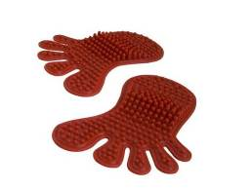 | 4 000
305 | Набор массажных мячиков  В комплекте: 2 мячика по 5 см; 2 мячика по 10 см; 2 мячика по 17 см; 2 мячика по 23 см Вес: 2 кг Объём: 0,04  Размеры упаковки: +/-20 см 15*15*15 см; Габариты: вес 0,85 кг; Объем упаковки: 0,003 куб.м.  Тех. хар-ки: -; t - от +1 до +30 и допустимой влажности 40-60 %; Состав: Мягкий полиуретан  Страна-Производитель: Россия | 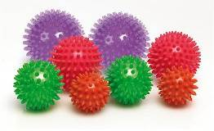 | 4 000
306 | Набор массажных мячей-гигантов  В комплекте 3 мяча по 55, 65 и 70 см. Рассчитаны на нагрузки до 250 кг  Размеры упаковки: +/-20 см 20*30*20 см; Габариты: вес 2,3 кг; Объем упаковки: 0,012 куб.м.  Тех. хар-ки: -; t - от +1 до +30 и допустимой влажности 40-60 %; Состав: Мягкий полиуретан, резина  Страна-Производитель: Россия | 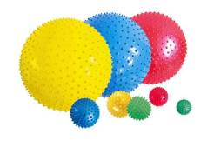 | 8 500
 | Комплект балансировочный  В комплект входит 8 самых необходимых предметов для развития координации движения, вестибулярного аппарата, ориентирования в пространстве, восстановление кровообращения с помощью массажных элементов на некоторых предметах комплекта: 1. Балансировочная доска; 2. Набор из двух балансировочных массажных подушек; 3. Балансировочный конструктор для развития моторики 4. Набор из двух дорожек со следочками; 5. Ребристая дорожка из натурального дерева (поставляется в ярком чехле) 6. Координационная дорожка;  Страна производитель: Россия, Китай для т.м. The Fantastic World Snoezelen  *-Внешний вид и размеры изделий могут быть изменены без предварительного уведомления исключительно с целю улучшения качества и характеристик поставляемых товаров | 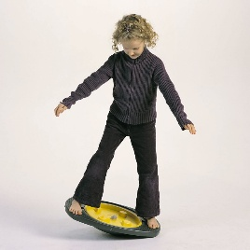  Фото предметов набора доступны по ссылке: https://obektivcentr.ru/catalog/obrazovatelnye_sistemy_oborudovanie_dlya_lfk/oborudovanie_dlya_lfk_i_reabilitatsii/899/ | 17 000
Тренажеры
291 | Детская беговая дорожка + диск здоровья  Дорожка беговая – это полноценный тренажер, только в уменьшенном размере. Трубы покрыты мягким полимерным материалом для безопасности. Беговая дорожка предназначена для детей от 3 до 8 лет. Максимальный вес пользователя – 60 кг. Электронный монитор показывает время занятия, скорость, пройденную дистанцию и количество израсходованных калорий. Монитор включается и выключается автоматически. Кроме того к тренажеру присоединяется крутящийся диск, на котором можно тренировать мышцы брюшного пресса и спины.  Размеры: 72*48*90 см; Габариты: 5,2 кг; Объем: 0,311 куб.м.  Тех. хар-ки: -; t - от +1 до +30 и допустимой влажности 40-60 %; Состав: Металл, пластик, мягкий полимерный материал  Страна-Производитель: Китай для т.м. Sima-Land (Россия) | 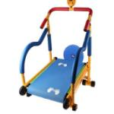 | 12 100
290 | Тренажер для растяжки позвоночника  Данный тренажер обеспечивает растяжку позвоночника и позволяет полноценно тренироваться без особых усилий.  Размеры упаковки: 50*75*50 см; Габариты: 3,5 кг; Объем: 0,18725 куб.м.  Тех. хар-ки: -; t - от +1 до +30 и допустимой влажности 40-60 %; Состав: Пластик  Страна-Производитель: США | 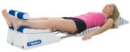 | 34 400
292 | Детский тренажер «Гребля»  Тренажер предназначен для детей от 3 до 8 лет. Максимальный вес пользователя – 50 кг. Позволяет проводить тренировки сердечнососудистой и дыхательной систем, способствует развитию выносливости. Работа на детском тренажере осуществляется путем имитации гребли в лодке длительностью - от 3 до 5 минут, через каждую минуту детям предлагается отдых в течение 30 - 40 секунд.  Размеры: 85*47*33 см; Габариты: 5 кг; Объем: 0,131 куб.м.  Тех. хар-ки: -; t - от +1 до +30 и допустимой влажности 40-60 %; Состав: Металл, пластик, мягкий полимерный материал  Страна-Производитель: Китай для т.м. Sima-Land (Россия) | 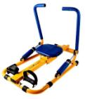 | 11 100
293 | Детский велотренажер  Тренажер предназначен для детей от 3 до 8 лет. Максимальный вес пользователя – 50 кг. Электронный монитор показывает время занятия, скорость, пройденную дистанцию и количество израсходованных калорий. Монитор включается и выключается автоматически. Велотренажеры прекрасно развивают выносливость, укрепляют сердечнососудистую систему, а заодно тренируют мышцы ног и спины.  Размеры: 37*54*68 см; Габариты: 4,8 кг; Объем: 0,135 куб.м.  Тех. хар-ки: -; t - от +1 до +30 и допустимой влажности 40-60 %; Состав: Металл, пластик, мягкий полимерный материал  Страна-Производитель: Китай для т.м. Sima-Land (Россия) | 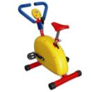 | 9 100
294 | Детский мини-степпер  Тренажер предназначен для детей от 3 до 8 лет. Максимальный вес пользователя – 50 кг. Занятия на тренажере способствуют тренировке сердечнососудистой системы, мышц ног и таза, общему оздоровлению организма, развитию выносливости, формированию у детей стойкой привычки к занятиям физической культурой и спортом. Развивает чувство равновесия, координацию движений.  Размеры: 43*44*89 см; Габариты: 3,5 кг; Объем: 0,168 куб.м.  Тех. хар-ки: -; t - от +1 до +30 и допустимой влажности 40-60 %; Состав: Металл, пластик, мягкий полимерный материал  Страна-Производитель: Китай для т.м. Sima-Land (Россия) | 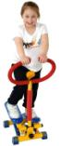 | 9 150
Массажное оборудование
Массажные кресла
295 | Массажное кресло US MEDICA Quadro  Данная модель кресла была разработана для получения полного расслабления от массажа. Кресло предлагает различные методики воздействия, включая лечебные процедуры. Основные отличия модели: 4-ех роликовый механизм и 5 видов массажных режимов; 4 типа воздействия; Режим гравитации (невесомости); Прогрев поясницы и регулировка ширины роликов; Изменение интенсивности воздействия; Русскоязычное управление с удобного пульта  Размеры в разложенном виде: 180*101*74 см; Габариты: вес с упаковкой 95 кг (83 кг б/у); Объем коробки: 0,84 куб.м.Тех. хар-ки: Мощность – 210 Вт; 50-60 Гц; t - от +1 до +30 и допустимой влажности 40-60 %; Состав: Натуральная кожа, массив сосны  Страна-Производитель: США; т.м. US MEDICA | 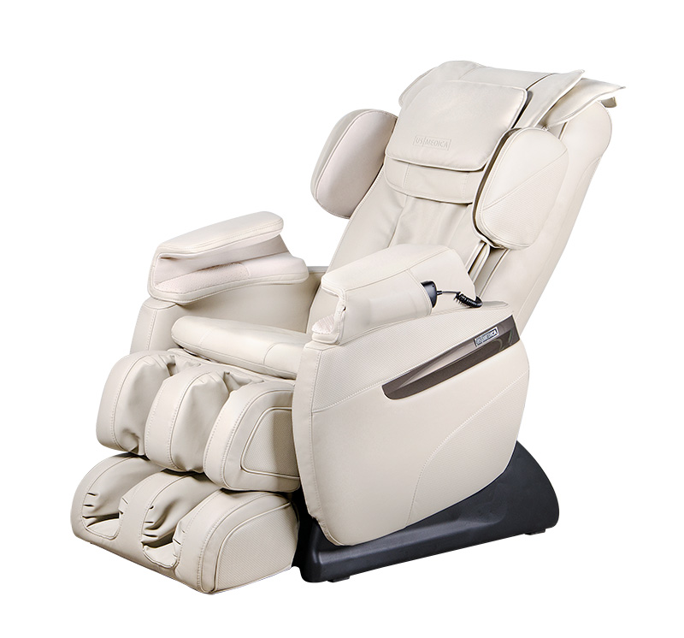 | 179 000
296 | Массажное кресло US MEDICA CARDIO  Помимо стандартных функций, обладает рядом уникальных особенностей: Функция сканирования болезненных участков спины и последующий массаж, направленный на проработку этих участков; Система контроля сердцебиения; Положение нулевой гравитации кресла. В таком положении тело человека находится в состоянии, приближенном к невесомости, а воздействие массажа происходит наиболее эффективным образом; Массаж отдельных частей тела, и даже рук, способствует наиболее полному расслаблению во время процедуры; Уникальный режим ANTI STRESS стабилизирует нервную систему; Имеет 5 автоматических режимов!  Размеры в разложенном виде: 180*120*73 см; Габариты: вес с упаковкой 118,5 кг (99,5 кг б/у); Объем коробки: 1,01 куб.м. Тех. хар-ки: Мощность – 220 Вт; 50-60 Гц; t - от +1 до +30 и допустимой влажности 40-60 %; Состав: Натуральная кожа, массив сосны  Страна-Производитель: США; т.м. US MEDICA | 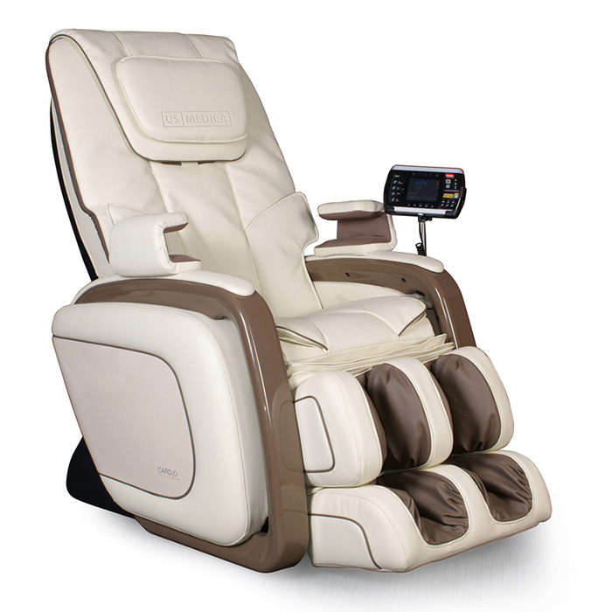 | 229 000
297 | Массажное кресло US MEDICA Infinity 3D  Ключевым моментом данного кресла является полная автоматизация процесса: изначально кресло определяет вес, рост, возраст, тип телосложения и сканирует болевые точки, затем, программирует индивидуальную программу массажа и выполняет ее с необходимой интенсивностью. Технология 3D-массажа обеспечивает расслабление всех мышц, что гарантирует эффективность от процедуры спустя несколько минут. Основными особенностями кресла являются: Наличие различных видов массажа и техник; Интеллектуальный массаж, в зависимости от просканированных особенностей: возраст, пол, рост, вес, тип телосложения и болевых точек; Автоматическое и ручное определение интенсивности массажа; Шесть стандартных режимов различных техник массажа; Два режима системы гравитации; Технология 3D-массажа  Размеры в разложенном виде: 185*80*74 см; Габариты: вес с упаковкой 149 кг (130 кг б/у); Объем коробки: 0.28 куб.м. Тех. хар-ки: Мощность – 215 Вт; 50-60 Гц; t - от +1 до +30 и допустимой влажности 40-60 %; Состав: Натуральная кожа, массив сосны  Страна-Производитель: США; т.м. US MEDICA | 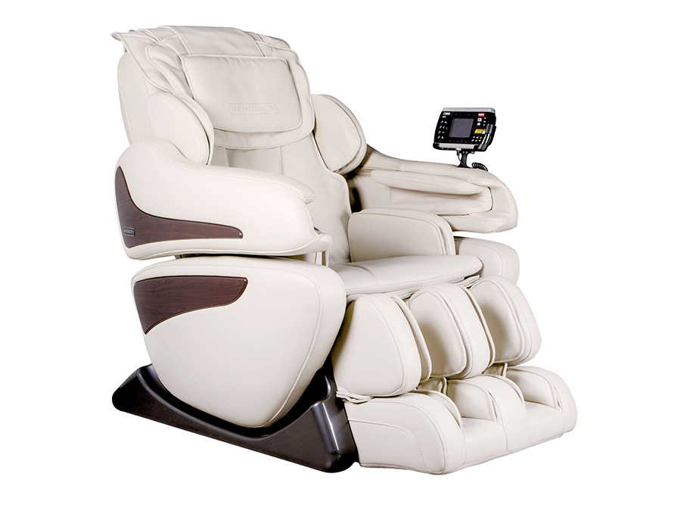 | 298 000
Средства для массажа
168 | Терапевтическая подушка  Подушка-хомут для снятия напряжения шейных позвонков  Размер: 60 см, толщина около 12 см; Габариты: 0,5 кг; Объем: 0,06 куб.м.  Тех. хар-ки: -; t - от +1 до +30 и допустимой влажности 40-60 %; Состав: Ткань Oxford (внешний чехол); гранула пенополистирола 2-3 мм; фурнитура  Страна-Производитель: Россия; т.м. The Fantastic World Snoezelen  Назначение: Релаксация, Сенсорика | 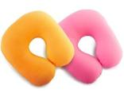 | 1000
298 | Массажер для ног  Рельефные массажные ролики для эффективного разминания и широкого охвата рефлекторных зон стопы; Изменяемое направление движения роликов; Регулируемая интенсивность массажа; Съёмный тканевый чехол; Встроенный таймер позволяет задать желаемое время массажа; В комплекте поставляется изящная и удобная сумочка.  Размеры: 11*14*25 см; Габариты: вес 1.6 кг; Объем коробки: 0,003 куб.м.  Тех. хар-ки: 220V; t - от +1 до +30 и допустимой влажности 40-60 %; Состав: Пластик, ткань - хлопок  Страна-Производитель: США; т.м. US MEDICA | 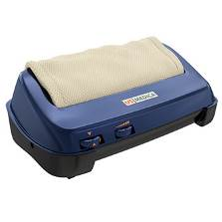 | 6 900
299 | Массажер для ног «Премиум»  Ролики массируют с учётом личных особенностей строения. Скорость вращения роликов – 55 оборотов в минуту. Ролики разных размеров. Интенсивный массаж ступней, голеней, икр; 2 режима массажа области икр и стоп; 3 режима разминающего массажа; Таймер; Съёмный чехол  Размеры: 29*33*86 см; Габариты: вес 6,9 кг; Объем коробки: 0,08 куб.м.  Тех. хар-ки: 220-240В; 50 Гц; 45 Вт; t - от +1 до +30 и допустимой влажности 40-60 %; Состав:  Пластик, ткань – хлопок  Страна-Производитель: США; т.м. US MEDICA | 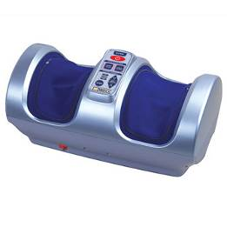 | 18 000
300 | Массажная подушка  Легкий, компактный, удобный в эксплуатации массажер для поясничного и воротниковых  Отделов; Разминающий массаж роликами имитирует движения рук массажиста; 4 массажных ролика удобного размера; Режим прогрева массажных роликов; Ролики работают в двух направлениях; Удобное управление режимами  Размеры: 80*8,5*32 см; Габариты: вес 1,1 кг; Объем коробки: 0,004 куб.м.  Тех. хар-ки: 30 Вт; t - от +1 до +30 и допустимой влажности 40-60 %; Состав: Пластик, ткань – хлопок Страна-Производитель: США; т.м. US MEDICA | 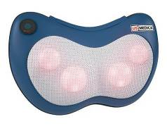 | 6 500
301 | Массажный матрас Prof+  Высокоэффективное средство для восстановления подвижности спины, снятия нагрузки с позвоночника, болевых ощущений и оказания общеуспокаивающего и расслабляющего воздействия при помощи деликатных манипуляций 26-ю воздушными подушками без интенсивной терапии массажными роликами и вибромеханизмами.  Размеры: 198*71*3 см; Габариты: вес 30 кг; Объем коробки: 0,04 куб.м.  Тех. хар-ки: 30 Вт; t - от +1 до +30 и допустимой влажности 40-60 %; Состав: Пластик, Экокожа, ткань – хлопок Страна-Производитель: США; т.м. US MEDICA | 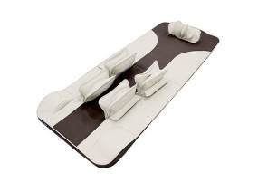 | 50 400

Все товары, поставляемые компанией т.м. The Fantastic World Snoezelen произведены в России и имеют соответствующие сертификаты соответствия ЕАС, сертификат качества ISO 9001:2008, справка о получении патента, регистрационное удостоверение.
Оборудование поставляется в полной комплектации и полностью готово к работе и эксплуатации.
Многочисленные клиенты, партнеры и коллеги во всем мире по достоинству оценили высокое качество наших продуктов по демократичным и доступным ценам.

Спасибо, что Вы с нами!

Контакты: Тел. 8(495)64-097-64; 8(495)760-82-86 E-mail: 2016120@mail.ru сайт www.Obektivcentr.ru адрес: РФ, г. Москва, ул. Кетчерская, 7

